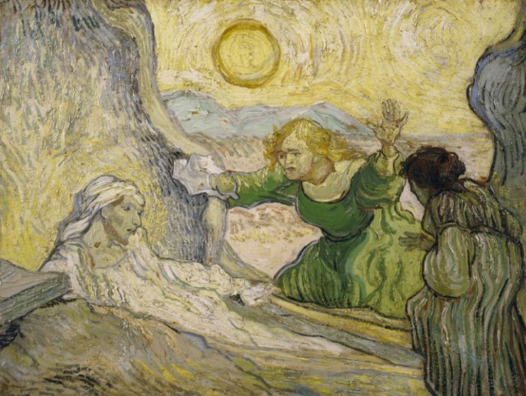
L i t u r g i e
Orde van dienst voor zondag 26 maart 2023 in de protestantse Zionskerk te Oostkapelle.
5de zondag van de Veertigdagen. Liturgische kleur: paars.
Predikant: ds. Ph.A. Beukenhorst. Ouderling van dienst is Sjoerd Blaas en organist is Rinus Jobse. Dienst m.m.v. het Projectkoor o.l.v. Stoffelien Cool-Korporaal.

DIENST VAN DE VOORBEREIDING
- Orgelspel vooraf: variaties over Psalm 43 (Klaas Bolt)
- Welkom en mededelingen door de ouderling van dienst
- De 5de kaars van de 40-dagentijd wordt gedoofd
- Zingen: Psalm 43 met antifoon 535.f: koor begint, allen Psalm 43: strofen 1 en 2 en aansluitend allen 535.f
- Inleiding en Liturgische opening met meegesproken bemoediging en groet
- Kyriegebeden met acclamatie in canon door het koor: Liedboek 547.a.
- Aandacht voor de liturgische symbolische bloemschikking ‘Uit liefde voor jou’ – Meditatieve tekst bij de schikking, de opwekking van Lazarus: ‘Cirkel vol. Ogenschijnlijk dode bloemen. Zijn levende herinneringen. Liefde voor jou.’.

DIENST VAN HET WOORD
- Gebed bij de opening van de Bijbel
- Bijbellezing door lector Lenie Molendijk-Vos: Ezechiël 37, 1 t/m 14 (NBV21)
- Zingen: Liedboek 610: strofen 1 (koor), 3 (koor) en 5 (allen)
- Bijbellezing door lector Lenie Molendijk-Vos: Johannes 11, 1 t/m 15 (NBV21)
- Zingen: Liedboek 804: strofen 1 (koor) en 2 (allen)
- Uitleg en verkondiging
- Meditatief orgelspel: bewerking over ‘Ontwaakt gij die slaapt’ (Klaas Bolt)
- Zingen: Liedboek 834: allen samen strofen 1, 2 en 3

DIENST VAN GEBEDEN EN GAVEN
- Voorbeden – Stil gebed – Onze Vader
- Slotwoorden
- Staande zingen: Liedboek 966: 1 (koor), 2 (allen), 3 (vrouw), 4 (man) en 5 (allen)
- Heenzending en Zegen
- Staande zingen: Liedboek 431.c. – ‘Amen’ 3x
- Uitleidend orgelspel: Preludium over ‘Es ist das Heil uns kommen her’ (Krebs)
- Collecten bij de uitgang: 1ste PG Oostkapelle (NL38 RABO 0375 5191 57). 2de Werelddiaconaat Bangladesh KiA (via de Diaconie: NL45 RBRB 0845 0168 57).
- Welkom bij een belangstellend gesprek met koffie en thee in de zijruimte

